О проекте Указа Президента Республики Казахстан "О внесении изменений в Указ Президента Республики Казахстан от 29 июня 2001 года № 645"
Постановление Правительства Республики Казахстан от 21 апреля 2011 года № 432
Правительство Республики Казахстан ПОСТАНОВЛЯЕТ:
внести на рассмотрение Президента Республики Казахстан проект Указа Президента Республики Казахстан "О внесении изменений в Указ Президента Республики Казахстан от 29 июня 2001 года № 645".
Премьер-Министр
Республики Казахстан К. Масимов
О внесении изменений в Указ Президента Республики Казахстан
от 29 июня 2001 года № 645
ПОСТАНОВЛЯЮ:
1. Внести в Указ Президента Республики Казахстан от 29 июня 2001 года № 645 "О создании специальной экономической зоны "Астана - новый город" (САПП Республики Казахстан, 2001 г., № 22, ст. 270; 2005 г., № 11, ст. 100; 2007 г., № 4, ст. 50, № 22, ст. 245; 2008 г., № 29, ст. 281, № 46, ст. 523; 2009 г., № 40, ст. 388) следующие изменения:
в Положении о специальной экономической зоне "Астана - новый город", утвержденном вышеназванным Указом:
в части второй пункта 1 цифры "5900,9" заменить цифрами "7092,9";
приложение к указанному Положению изложить в новой редакции согласно приложению к настоящему Указу.
2. Настоящий Указ вводится в действие со дня подписания.
Президент
Республики Казахстан Н. Назарбаев
ПРИЛОЖЕНИЕ
к Указу Президента
Республики Казахстан
от ________ 2011 №
ПРИЛОЖЕНИЕ
к Положению о специальной
экономической зоне
"Астана - новый город",
утвержденному Указом Президента
Республики Казахстан
от 29 июня 2001 года № 645
План границ специальной экономической зоны
"Астана - новый город"
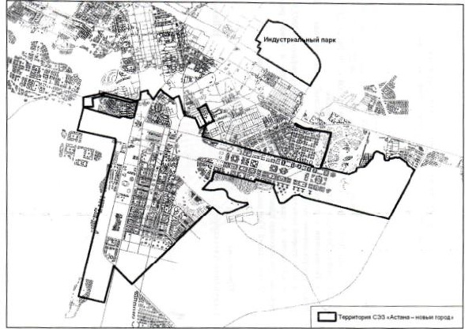
Территория СЭЗ "Астана - новый город" S = 7092,9 га

© 2012. РГП на ПХВ «Институт законодательства и правовой информации Республики Казахстан» Министерства юстиции Республики Казахстан

